（页面布局页边距上下左右均设置为2cm，全文5500～8000字符）
文章标题（20个字符以内）（标题字体用宋体，字号用小三）
（以下字体均用宋体，字号五号，段前段后均0行，行间距1.25行）
张三¹，李四²
- 中国建筑科学研究院有限公司建筑机械化研究分院，河北 廊坊 065000；2.中铁隧道局集团有限公司，广东 广州 511458）
摘要：建议采用“针对……问题，提出……方法”，“对……进行了研究”、“报告了……现状”、“进行了……调查”等叙述方法表明文献的性质和文献主题，不必使用“本文”、“作者”等作为主语。
（300字左右，注意区别于前言）
关键词：关键词1；关键词2；关键词3 （3～8个）
[中图分类号] [文献标志码] [文章编号]（编辑部填写）
Intelligent Development of Tower Crane Driving and the Key Technology of Automatic Driving
ZHANG San，LI Si
(Journal of Construction Mechanization, Langfang, Hebei 065000)
Abstract:This paper focuses on the development of intelligent driving technology of tower crane, deeply combs the process of tower crane driving control technology, puts forward the concept of intelligent driving classification of tower crane, analyzes the key technologies, technical advantages and challenges of automatic driving tower crane, and analyzes the trend of intelligent control technology of tower crane, so as to provide reference for the continuous innovation and wide application of automatic driving tower crane technology under the background of intelligent upgrading.
Keywords:tower crane; driving classification; automatic driving; unmanned driving; environment awareness; laser radar; remote control;intelligent construction

1．工程概况

如图1所示，北京新国展二期工程有柱展厅屋面钢结构由通长设置的主桁架及两侧次桁、次杆件组成，桁架跨度最大约50m。有柱展厅包含西3展厅、西4展厅，每个展厅的平面尺寸均为222m×100.8m，屋面钢结构主要由结构中部设置的横向通长桁架及两侧对称连接的17榀纵向桁架、拉结桁架以及桁架结构之间的支撑、系杆、檩条组成。
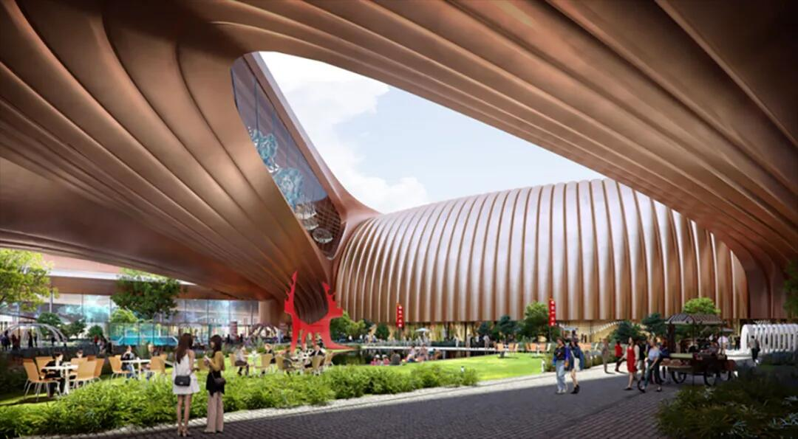
图1 北京新国展二期效果图（图片分辨率达到300dpi）

2.一级标题

2.1二级标题

次桁架不分段，主桁架根据H轴混凝土框架柱分为5段，分段长度分别为45.50m、48.50m、48.50m、48.50m、25.10m，主桁架分段后的重量分别为66t、72t、72t、72t、35t，主桁架分段位置、长度等参数如图2所示。

图2 主桁架分段示意图（请提供矢量图，不能用截图，图中汉字用宋体，导出方法：点击DWG文件左上角【文件】，在下拉菜单里选择【输出】，在弹出的【输出数据】对话框里，文件类型一栏点开下拉图标，选择*.wmf，保存即可。）

（如有曲线图，须用线型区分各数据，不得用颜色区分）

2.2 深基坑开挖降水方案设计

地铁车站附近地层水系发育，地层潜水可得到无限补给，在车站基坑降水设计时，可将基坑等效成一个大的圆形降水井，其等效半径 可按式（1）计算。（公式需可编辑，不能用截图）
（1）
式中Q_{水}—物理量的含义，单位；
C_{水}—物理量的含义，单位；
q_{v水}—水的流量，m³/h；
ΛΤ_{水}—物理量的含义，单位。

基坑的短边参数如表1所示。
表1 表名（表格需保留可编辑状态，不能用截图）
名称
功率（kW）
数量（个）
效率
负荷系数

2.2.1三级标题
车站围护结构外有止水帷幕，基坑开挖降水井布设在止水帷幕内，在帷幕内降水。由于帷幕底中心轴线处的等势线是竖直的，故帷幕周围的渗流场可看成是由帷幕中心轴线剖开的帷幕内、帷幕外两个渗流场的组合。
2.2.2三级标题
深基坑降水可以提高基坑的整体稳定性，深基坑回灌可以避免建筑物产生过大的变形破坏，也可以避免地下水资源的极大浪费。本文通过理论计算进行了基坑开挖降水与回灌方案设计，通过数值模拟进行了基坑开挖降水与回灌效果分析，得出以下结论。
1）将深基坑周围渗流场沿止水帷幕剖成坑内渗流场和坑外渗流场，坑内渗流场按达西定律、坑外渗流场按潜水完整井公式进行降水设计，计算所得基坑涌水量约为2m³/d，单井降水管井的降水量约为1m³/d。
2）利用深基坑开挖降水设计计算结果，并结合降-灌井群耦合作用下的水位线方程，可进行深基坑开挖回灌设计，计算所得回灌井的回灌量约为78.2m³/d。
3）深基坑开挖降水与回灌数值结果表明：采用理论计算进行基坑开挖降水与回灌方案设计是可行的；回灌井在细砂、卵石层的回灌效果较好，但在黄土、粉质粘土层的回灌效果较差。
3．一级标题
由以上数值分析结果可知，基坑开挖采用前述降水与回灌方案，能使基坑内部水位降低至坑底以下1m，确保基坑开挖安全，也能使基坑外部建筑物的变形控制在允许范围之内，确保建筑物安全。降水井在基坑内部降水有助于提高坑底地层的应力，抑制坑底地层的变形，回灌井在基坑外部回灌有助于提高坑外地层的应力，抑制坑外地层的变形。
4.结语
结论不应是中文中各段小结的简单重复，它应该以正文中的实验或考察得到的现象、数据的阐述分析为依据，完整、准确、简洁地指出以下内容。
1）由对研究对象进行考察或研究得到的结论。
2）本论文尚难以解释和解决的问题。
3）与先前已发表过的（包括他人和作者自己）研究工作的异同。
4）本论文在理论上和实用上的意义及价值。
5）进一步深入研究本课题的建议。
6）。。。。。。。
参考文献
（不少于8篇，为反映本领域最新研究成果，建议引用5年内发表的文章，如引用本刊文献，建议引用2年内发表的文章。）
[1]专著：著者．题名[M]．出版地：出版者，出版年.
[2]期刊：作者.题名[J]．刊名，年份，卷(期)：起始页码.
[3]论文集中析出文献：析出文献作者．析出文献题名[C]//论文集书名．出版地：出版者，出版年.
[4]学位论文：作者．题名[D]．保存地：保存者，年份.
[5]技术标准：标准代号，标准名称[S].
[6]专利文献：专利所有者.专利名[P].国别：专利号，出版年-月-日.
[7]杨博涵，许第伟.装配式建筑钢筋桁架楼承板施工技术[J].建筑机械化,2022,43（11）：72-74,84.
[8]张铭，肖光耀，陈磊，等.不规则立面建筑施工升降机附墙技术研究[J].建筑机械化,2023,44（7）：32-36.

★作者联系方式：
姓名：
地址：
电话：

